|  |
| --- |
| DAW |
| Golden Cotton |
| Proyecto Fin de Grado |

|  |
| --- |
| Miguel Sánchez Porras  [Fecha] |

Contenido

Estudio de viabilidad 3

Técnico 3

Hardware 3

Software 3

Económico 3

Hosting 4

Servidor dedicado 7

Temporal 8

Análisis 9

Vista navegador 9

Main 9

Categoría 10

Producto 10

Perfil 11

Favorito 11

Carrito 12

Vista móvil 13

13

Favorito 14

Carrito 15

Entidad Relación 16

# Estudio de viabilidad

## Técnico

### Hardware

Durante la realización del proyecto se utilizará el equipo propio con las características siguiente:

* Procesador: Intel Celeron N4020
* Memoria RAM: 8GB RAM SO-DIMM DDR4
* Almacenamiento: 256GB SSD M.2 PCIe
* Controlador gráfico: Intel UHD Graphics 600
* Pantalla: 15.6" FHD IPS
* Teclado: Membrana
* Lector de huellas: Sí
* Audio: 2x Altavoces 1W
* Micrófono: Sí
* Cámara integrada: Sí, 2.0 MP
* Batería: 7.6V / 5000mAh
* Sistema operativo: Sin Sistema Operativo
* Accesorios: Incluye paño de microfibra
* Conectividad: Wi-fi 4 802.11b/g/n + Bluetooth 4.0
* Conexiones:
* 1 x USB 3.0 Tipo A
* 1 x USB 2.0 Tipo A
* 1 x Mini HDMI
* 1 x Conector combinado Auriculares/Micrófono
* 1 x Lector de Tarjetas MicroSD
* Dimensiones del producto (L x An x AL): 373 x 244,6 x 18,5 mm
* Dimensiones del embalaje (L x An x AL): 496 x 283 x 62 mm
* Peso Bruto / Neto: 2.7 / 1.7 Kg
* Color: Gris

### Software

Para esta parte se utilizará los siguientes programas para realizar el proyecto:

* Visual studio code: para realizar javascript, css y php necesario para el proyecto.
* XAMPP: para utilizar la base de datos phpmyadmin y comprobar el código en localhost.

## Económico

En este apartado solo se tendrá en cuenta la parte del hosting o tener un servidor propio para la página, debido a que la parte del hardware y software no tendrá costo alguno.

### Hosting

En caso del que el cliente quiera optar por el hosting estas serian algunas de las opciones propuestas:

#### Wix.com

Wix te ofrece un hosting multicloud para crear tu página web. No importa si tienes un pequeño negocio, una agencia profesional o una gran empresa, Wix cuenta con un creador de sitios web y un hosting confiable para que puedas diseñar tu página. Con alojamiento multicloud, mediante el uso de AWS, Google Cloud —junto con los centros de datos privados de Wix— y una red de CDN de Fastly, el servicio de hosting de Wix es confiable y seguro. Con esto en mente, echemos un vistazo más de cerca a lo que hace que su infraestructura sobresalga.

Confiabilidad: Si bien es cierto que no se puede garantizar el 100 % de operatividad de una página web, proveedores como Wix te ofrecen un 99,9 % de tiempo de actividad. Con su infraestructura internacional, que incluye más de 200 nodos CDN distribuidos, el hosting de Wix ofrece cobertura global. El hosting que obtendrás con tu sitio en Wix te permitirá centrarte en tu negocio y dejar tu página en manos de expertos.

Soluciones eficaces: Las interrupciones ocurren, los servidores se caen, pero lo que marca la diferencia es la rapidez y eficacia con la que responde tu plataforma de alojamiento web. La “Sala de Combate" de Wix, (sí, nos encanta ese nombre) trabaja 24/7 monitoreando las interrupciones o ataques. Esto significa que abordan los problemas antes de que puedan afectar a tu sitio. En caso de que algo suceda, se despliegan rápidamente para que tu sitio vuelva a funcionar.

Sin preocupaciones: Con Wix no tienes que preocuparte por el hosting, pues esta plataforma se encarga de todo: desde la supervisión de la seguridad a la prevención de caídas de tu página y el servidor o la conexión de tu certificado SSL. Tu sitio web de Wix estará alojado de forma segura, por lo que no deberás preocuparte por gastar tiempo ni recursos valiosos. Podrás concentrarte en lo que necesita tu negocio. Además puedes conectar tu propio nombre de dominio personalizado y tu dirección de correo con dominio propio para agilizar la comunicación y las operaciones diarias.

Lo más destacado: Con un hosting multicloud seguro y confiable como parte integral de su constructor de sitios web, Wix es una de las mejores plataformas web “todo en uno”.

Precio: Gratis con la opción de expandir a planes premium de hasta 500 dólares al mes.

Ancho de banda: 500MB - ilimitado.

Almacenamiento: 500MB - 50GB.

#### Bluehost

Bluehost es una plataforma de alojamiento de sitios web que ofrece múltiples planes para una amplia gama de necesidades. Estos se dividen en alojamiento compartido, VPS (servidor virtual privado) y planes de alojamiento dedicado. Mientras que la mayoría de los sitios web de pequeñas empresas optarán por la opción de alojamiento compartido, Bluehost también ofrece otras opciones para sitios web de mayor escala. Desde un sitio web sencillo hasta uno corporativo, avanzado y exigente, Bluehost tiene planes de todo tipo.

Además, este hosting se integra con Wordpress, por lo que también puedes elegir planes dedicados para esa plataforma. Si bien tiene una gran variedad de planes disponibles, puede resultar un poco abrumador elegir una opción, especialmente si eres nuevo en el mundo del hosting.

Lo mejor: La gama de planes de alojamiento de Bluehost, desde alojamiento compartido hasta servidores dedicados.

Precio: Los planes van de 8 a 260 dólares al mes.

Ancho de banda: Ilimitado para el alojamiento compartido. Para VPS y hosting dedicado oscila entre 1 y 15 TB.

Almacenamiento: 10 GB - ilimitado.

#### Byet

Byet promete un ancho de banda amplio y opciones de subdominios. Cuenta con una amplia comunidad a la que podrás recurrir cuando necesites ayuda en algún tema de configuración.

Ventajas

No tendrás anuncios en tu sitio web.

Cuenta con comunidades de usuarios.

Tiene una buena tasa de tiempo de actividad para los sitios alojados con este proveedor y carga rápida de páginas.

Desventajas

El espacio de almacenamiento de disco es limitado.

No contarás con apoyo de soporte técnico en su plan gratuito.

#### 000webhost

000webhost te brinda de forma gratuita un sitio web con 300 MB de espacio en disco, así como una banda de ancha limitada a 3 GB. Si requieres soporte y mejores funciones, cuenta con planes de pago.

Ventajas

Esta opción nació de Hostinger en 2007, así que ya tienes ese antecedente en caso de que busques referencias. Es buena opción para un sitio de prueba.

Tiene su propio creador de sitio web y te da plantillas gratuitas, además de cursos de desarrollo web, SEO, marketing digital y desarrollo de juegos.

Podrás elegir entre un cPanel o uno personalizado con opciones básicas de gestión.

Desventajas

Como muchos proveedores de hosting gratuitos, no ofrece soporte técnico.

Incluye apenas un solo sitio web, sin cuenta de correo.

No ofrece respaldos en el plan gratuito ni en el básico.

### Servidor dedicado

En caso de que el cliente opte por un servidor dedicado estos serían los requisitos necesarios:

Ventajas:

* Puedes experimentar
* Si tiene un fallo la máquina se puede reemplazar o reparar
* Puedes escalar tu hardware si la maquina te lo permite poco a poco
* Los datos se encuentran en total privacidad

Desventajas:

* Es caro el mantenimiento
* Si falla el internet tu servidor se quedará desconectado

#### Tipos de servidores web

##### Servidor web

Te permite alojar sitios web, crear bases de datos, almacenar archivos hacen lo que conocemos como hosting.

##### Servidor FTP

Realmente es un protocolo para transferir archivos es común que se ocupen para subir sitios que se desarrollan en WordPress por ejemplo.

##### Servidor de correo

Por supuesto todos sabemos que es, pero pocos conocemos los protocolos más comunes como HTTP, pop o IMAP que los servidores muy a menudo traen licencias como cPanel para facilitar la administración del servidor.

#### Coste de mantenimiento

Puede dividirse en 2 el coste por montarlo y el coste por mantenimiento.

## Temporal

# Análisis

## Vista navegador

### Main

### Categoría

### Producto

### Perfil

### Favorito

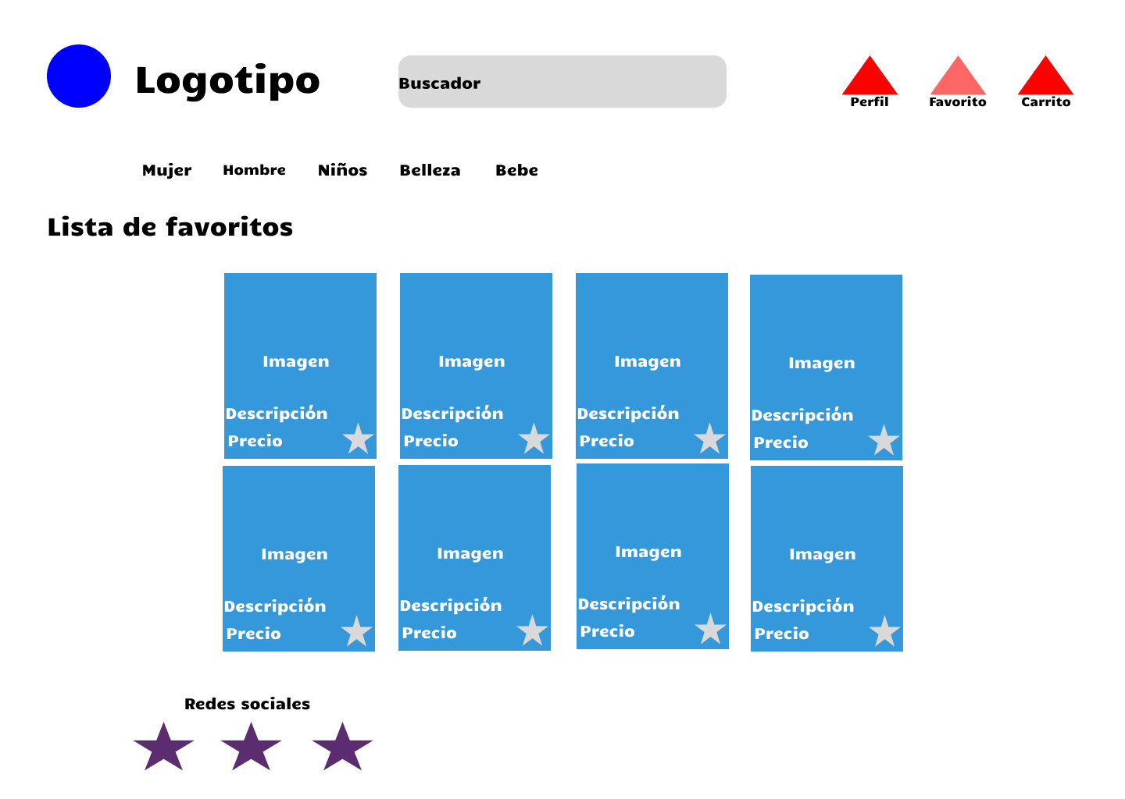

### Carrito

## Vista móvil

### Favorito

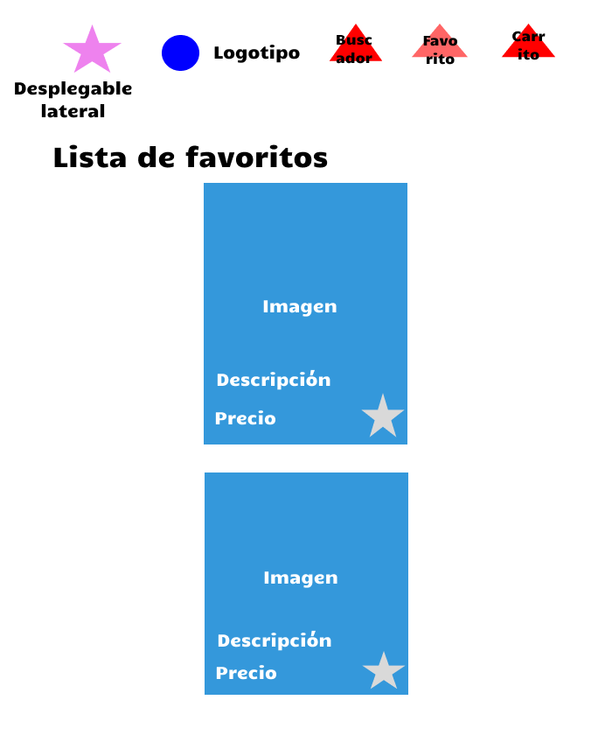

### Carrito

## Entidad Relación

